Guía n°1 MATEMATICA

Nombre: |  |  |  | Curso: | III° Diferenciado | Fecha
Puntaje Evaluación |  | 36 | Puntaje de corte (60%): |  | 22
Puntaje obtenido: |  |  | Calificación:
Actividad sumativa evaluada coeficiente I:

INSTRUCCIONES:
La presente guía de apoyo y evaluación tiene por finalidad reforzar los contenidos previos necesarios para segundo medio, parte de ellos ya fueron trabajados en clases y serán reforzados por este medio.
El plazo máximo de entrega es el día miércoles 25 de marzo a las 23:59 al mail: Francisco.osorio@elar.cl
Las posibles dudas que puedan surgir pueden enviarlas al correo institucional anteriormente nombrado.
Si tienes un método aprendido en años anteriores no olvides en utilizarlo.

Objetivos: Analizar función: Lineal y Afín.
Contenidos: Funciones

ITEM I.- PRESENTACIÓN DEL CONTENIDO:

Función Lineal y afin:

Una función lineal es una función cuyo dominio son todos los números reales, cuyo recorrido también todos los números reales, y cuya expresión analítica es un polinomio de primer grado.
La función lineal se define por la ecuación f(x) = mx + b o y = mx + b llamada ecuación canónica, en donde m es la pendiente de la recta y b es el intercepto con el eje Y.
Por ejemplo, son funciones lineales f(x) = 3x + 2 g(x) = - x + 7 h(x) = 4 (en esta m = 0 por lo que 0x no se pone en la ecuación).
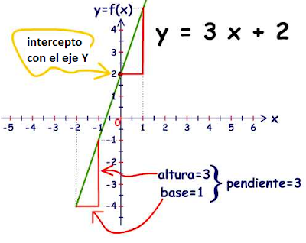

Esta es la gráfica de la función lineal y = 3x + 2
Vemos que m = 3 y b = 2 (de la forma y = mx + b)
Este número m se llama pendiente de la recta y es la relación entre la altura y la base, aquí vemos que por cada unidad recorrida en x la recta sube 3 unidades en y por lo que la pendiente es m = 3. & b es el intercepto de la recta con el eje Y (donde la recta se cruza con el eje Y)
Volvamos al ejemplo de las funciones lineales
f(x) = 3x+2 Si x es 3, entonces f (3) = 3*3+2 = 11
Si x es 4, entonces f (4) = 3*4+2 = 14
Si x es 5, entonces f (5) = 3*5+2 = 17
Cada vez que la x se incrementa en 1 unidad, el resultado, esto es, f(x), se incrementa en 3 unidades. Si el valor de la pendiente es positivo la función es Creciente. Preste atención en que los valores de x y de f(x) NO SON PROPORCIONALES.
Lo que son proporcionales son los incrementos.
g(x) = -3x+7 Si x= 0, entonces g (0) = -3*(0) +7 = 0+7 = 7
Si x= 1, entonces g (1) = -3*(1) +7 = -3+7 = 4
Si x= 2, entonces g (2) = -3*(2) +7 = -6+7 = 1
Cada vez que la x se incrementa en 1 unidad, el resultado, esto es, g(x), disminuye en 3 unidades. Si el valor de la pendiente es negativo la función es Decreciente.
h(x) = 4 Si x= 0 , entonces h(0) = 4
Si x= 98 entonces h(98) = 4
Cada vez que la x se incrementa en 1 unidad, el resultado, esto es, h(x), NO aumenta. Es la función constante. Su gráfica es una recta paralela al eje X.
Esta es la representación grafica de los tres tipos de funciones descritas.

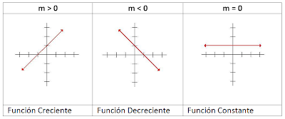

Ejemplos:

Representa gráficamente las siguientes funciones lineales y = 2x y y = - 3x + 4
Sugerencia: Primero elabora una tabla de valores, luego ubica los pares de puntos de la tabla en el plano cartesiano y finalmente únelos con una línea recta.

Los valores de x son asignados arbitrariamente o a tu gusto "se aconseja usar valores pequeños para facilitar las operaciones" luego en la ecuación remplazamos la x por cada valor de la tabla.

1. y = 2x
Vamos a hacerlo con dos valores de x para que sepas de donde salen los valores.
Para x = - 2, y = 2(-2) = -4 quedando el par (-2, -4)
Para x = 1, y = 2(1) = 2 quedando el par (1, 2)
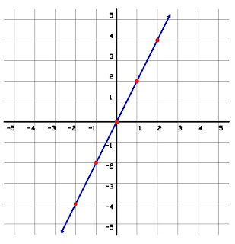
X | y = 2x
-2 | -4
-1 | -2
0 | 0
1 | 2
2 | 4

2. y = - 3x + 4
Vamos a hacerlo con dos valores de x para que sepas de donde salen los valores.
Para x = - 1, y = -3(-1)+ 4 = 7 quedando el par (-1, 7)
Para x = 2, y = -3(2) + 4 = -2 quedando el par (2, -2)

X | y = - 3x + 4
-1 | 7
0 | 4
1 | 1
2 | -2
3 | -5
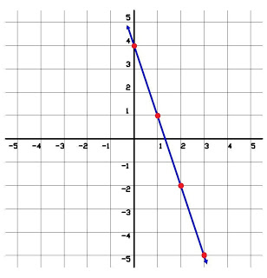

ITEM II.- PRÁCTICA GUIADA Ante cualquier duda que pueda surgir no dudes en consultar en
francisco.osorio@elar.cl o con tus compañeros de nivel.

Videos recomendados:

https://www.youtube.com/watch?v=L0Dvi0pdUiI

https://youtu.be/seDTmQMV1UQ

https://youtu.be/dLNxF4SlxIw

ITEM III.- PRÁCTICA AUTÓNOMA Y PRODUCTO (Ejercicios, preguntas, reflexión, trabajo, etc)

Realiza las operatorias solicitadas en cada caso:

- Completa la siguiente tabla considerando el ejemplo: (1 punto por cada recuadro)

Función | Lineal o afín | pendiente | Termino libre
$$F\left(x\right)=3x-5$$ | Afín | 3 | -5
$$F\left(x\right)=-4x$$ | Lineal | -4 | 0
$$F\left(x\right)=6x$$
$$F\left(x\right)=-2x+1$$
$$F\left(x\right)=-x-5$$
$$F\left(x\right)=x$$

- Grafica las 6 funciones anteriores en un mismo plano cartesiano (adjúntalo como imagen en este archivo), asignando a lo menos 3 valores para x. (2 punto por cada tabla y 1 punto por cada grafica).

- Genera una ficha resumen para cada tipo de función trabajada en esta guía.(adjuntar foto, no olvides considerar su dominio y recorrido, 3 puntos cada ficha)

